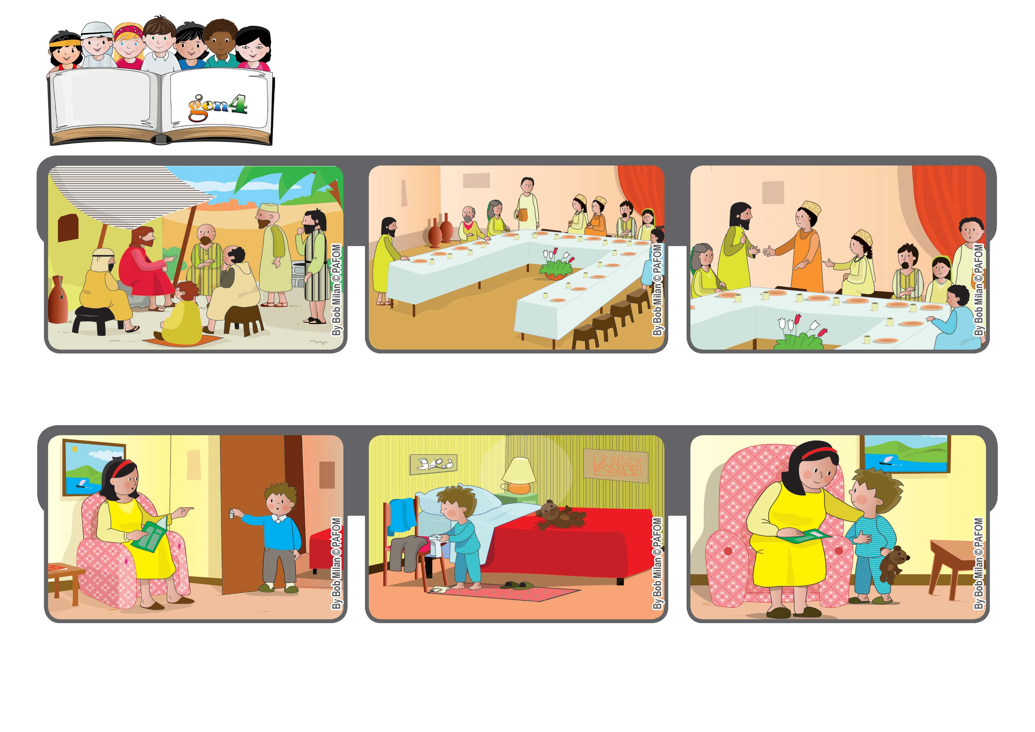
Octubre 2020
“Cualquiera que se enaltece, será humillado;
y el que se humilla, será enaltecido.” (Lc 14,11)
Palabra de Vida
Seamos como Jesús
Jesús, aún siendo Dios, decidió ponerse al servicio de todos. Y le recomienda a sus discípulos de ser humildes y les pone un ejemplo.
Si alguien te invita a una fiesta de bodas, no te sientes en el primer puesto, ponte en cambio en el último lugar.
Cuando llegará quien te ha invitado, te dirá: “Amigo mio, ven más adelante” y tu serás feliz.
(cfr. Lucas 14,8-10)
Después regresa a darle un beso a su mamá y le dice: “Mamá, ofrece este cansancio a Jesús; yo tampoco tenía ganas de hacer la tarea, pero después lo pesé de nuevo y la hice”.
Antonio le dice que está bien, se va a su habitación y comienza a prepararse para dormir.
Experiencia de Antonio de Italia: Una tarde Antonio le pidió a su mamá que lo ayudara a ponerse la pijama, pero su mamá estaba cansada y le dice que lo haga el solo.
“© PAFOM, Ilustraciones y texto realizados por el Centro Gen4”
Los Gen4 son los niños del Movimiento del los Focolares fundado por Chiara Lubich.

